

**Ze Tuto parske j’ai besoin d’avoir mon BTS svp**

MAJ : 10/04/2024

Activez le sommaire interactif (les 3 barres en haut à gauche) pour aller plus vite.

### Sommaire

Sommaire 1

**Basics 2**

**À vérifier au tout début 2**

● cd /etc/apt/sources.list 2

● Apache Err 403 : Don't have permission to access this resource (Firewall) 3

**Apache2 4**

Installation 4

Ce qu’il faut vérifier 4

● cd etc/apache2/ports.conf 4

● cd etc/apache2/apache2.conf 5

● cd etc/apache2/sites-available/000-default.conf 6

ET cd etc/apache2/sites-enabled/000-default.conf 6

● cd etc/apache2/sites-available/default-ssl.conf 6

● cd var/www 6

**Samba 7**

Installation 7

Ce qu’il faut vérifier 7

● cd etc/samba/smb.conf 7

**MariaDB 9**

Installation 9

**PHP 7.4 9**

Installation 9

Ce qu’il faut vérifier 9

● Que le module soit bien installé ET en fonction 9

**phpMyAdmin 10**

Installation 10

Ce qu’il faut vérifier 11

● cd /etc/mysql/mariadb.conf.d/50-server.cnf 11

# Basics

Accéder au mode super-utilisateur : **su -**

Faire monter de version sa VM : **apt-get upgrade**

Mettre à jour sa VM : **apt-get update**

Voir le statut d’un service : **systemctl status …**

# À vérifier au tout début

Windows :

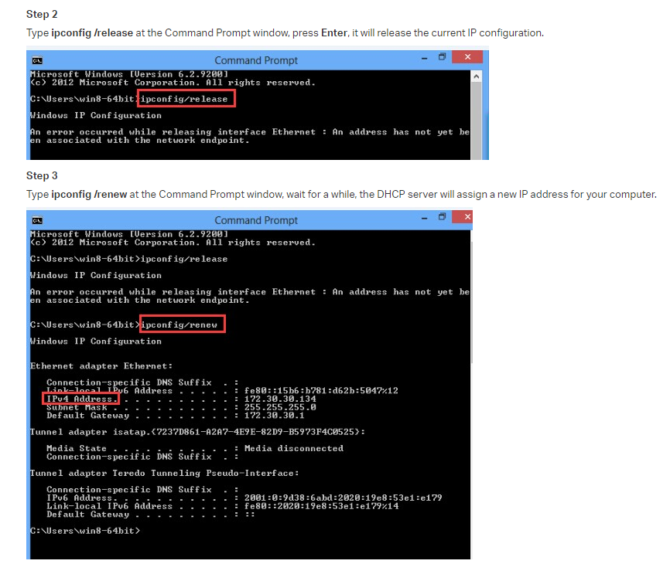

#### **cd /etc/apt/sources.list**

Si vous avez des problèmes à update/upgrade, ça vient certainement d’ici. Vérifiez les **#** en trop et changez les **http** ⇔ **https** **si** besoin (faites des tests).

#deb cdrom:[Debian GNU/Linux 11.6.0 _Bullseye_ - Official amd64 NETINST 202212>

#deb cdrom:[Debian GNU/Linux 11.6.0 _Bullseye_ - Official amd64 NETINST 2022121>

**deb http://deb.debian.org/debian/ bullseye main**

**deb-src http://deb.debian.org/debian/ bullseye main**

**deb http://security.debian.org/debian-security bullseye-security main**

**deb-src http://security.debian.org/debian-security bullseye-security main**

# bullseye-updates, to get updates before a point release is made;

# see https://www.debian.org/doc/manuals/debian-reference/ch02.en.html#_updates>

**deb http://deb.debian.org/debian/ bullseye-updates main**

**deb-src http://deb.debian.org/debian/ bullseye-updates main**

# This system was installed using small removable media

# (e.g. netinst, live or single CD). The matching "deb cdrom"

# entries were disabled at the end of the installation process.

# For information about how to configure apt package sources,

# see the sources.list(5) manual.

#### 

#### **Apache Err 403 : Don't have permission to access this resource (Firewall)**

Attention il peut y avoir plusieurs causes à cette erreur, mais vérifiez en amont que votre firewall laisse passer les requêtes sur le port que vous souhaitez.

Pour vérifier les règles de trafic : **iptables -L**

**si “Command not found” -> apt-get install iptables**

Si vous avez des **DROP** au sein de **Chain INPUT**, ben ça pue. Le mieux c’est de les supprimer avec la commande :

**iptables -D INPUT -j DROP**

Où :

-D sert à sélectionner le trafic (INPUT/FORWARD/OUTPUT) que l’on veut modifier.

-j signifie l’action à réaliser (ACCEPT/DROP) sur les paquets sélectionnés de ce trafic.

*tips :*

INPUT : *Trafic entrant destiné à la machine elle-même.*

OUTPUT : *Trafic sortant généré par la machine elle-même.*

FORWARD : *Trafic transitant par la machine, agissant comme un routeur ou un pont.*

Pour rajouter une **autorisation** et être sûr que votre firewall soit ok avec votre port, rajoutez la règle :

**iptables -A INPUT -p tcp --dport 80 -j ACCEPT**

Où :

-D INPUT signifie supprimer une règle de la chaîne INPUT.

-p tcp est le protocole filtré (ici TCP).

--dport 80 indique le filtrage du trafic pour le port 80 (HTTP, 443 pour HTTPS).

-j ACCEPT accepte donc le trafic sur ces paramètres.

*tips : Vous pouvez utiliser la même commande pour supprimer une règle existante en utilisant “DROP”.*

# 

# Apache2

### Installation

Installer Apache : **apt-get install apache2**

Redémarrer le service : **service apache2 restart**

Chemin de paramétrage d’Apache : **cd /etc/apache2**

Chemin de la page d’index d’Apache : **cd /var/www/html**

### Ce qu’il faut vérifier

#### **cd etc/apache2/ports.conf**

* Écoute sur le port 80 et 443.

# If you just change the port or add more ports here, you will likely also

# have to change the VirtualHost statement in

# /etc/apache2/sites-enabled/000-default.conf

Listen **80**

<IfModule ssl_module>

Listen **443**

</IfModule>

<IfModule mod_gnutls.c>

Listen **443**

</IfModule>

# vim: syntax=apache ts=4 sw=4 sts=4 sr noet

#### 

#### **cd etc/apache2/apache2.conf**

* L’écoute des ports qui se fait sur le bon fichier.

# Include list of ports to listen on

**Include ports.conf**

* Généralement il y a des erreurs dans les Directory : les chemins ou encore les permissions.

# Sets the default security model of the Apache2 HTTPD server. It does

# not allow access to the root filesystem outside of /usr/share and /var/www.

# The former is used by web applications packaged in Debian,

# the latter may be used for local directories served by the web server. If

# your system is serving content from a sub-directory in /srv you must allow

# access here, or in any related virtual host.

<Directory />

Options FollowSymLinks

AllowOverride **None**

Require **all denied**

</Directory>

<Directory /usr/share>

AllowOverride **None**

Require **all granted**

</Directory>

<Directory **/var/www/**>

Options Indexes FollowSymLinks

AllowOverride **None**

Require **all granted**

</Directory>

#<Directory /srv/>

# Options Indexes FollowSymLinks

# AllowOverride None

# Require all granted

#</Directory>

#### **cd etc/apache2/sites-available/000-default.conf**

#### ***ET* cd etc/apache2/sites-enabled/000-default.conf**

* La petite étoile doit être présente en haut du fichier pour le port 80.

<VirtualHost **\***:**80**>

* Le chemin du document Root doit être correct.

ServerAdmin webmaster@localhost

DocumentRoot **/var/www/html**

#### **cd etc/apache2/sites-available/default-ssl.conf**

* L’entête du fichier doit être correcte avec le port 443 et le document Root.

<IfModule mod_ssl.c>

<VirtualHost _default_:**443**>

ServerAdmin webmaster@localhost

DocumentRoot **/var/www/html**

#### **cd var/www**

* En faisant un ls -l, vérifiez que les propriétaires des fichiers soient bien ‘root’ et pas ‘r00t’ ou autre bizarreries. Si besoin :

Utiliser -> **chown -R root:root nomfichier** (de préférence www pour la totale)

# 

# Samba

### Installation

Installer Samba : **apt-get install samba samba-common-bin**

Redémarrer le service : **service smbd restart**

Chemin de paramétrage de Samba : **cd /etc/samba**

Si besoin, faire une copie du fichier de paramétrage :

**cp /etc/samba/smb.conf /etc/samba/smb.conf.old**

### Ce qu’il faut vérifier

#### **cd etc/samba/smb.conf**

* L’interfaces et le bind interfaces.

#### Networking ####

# The specific set of interfaces / networks to bind to

# This can be either the interface name or an IP address/netmask;

# interface names are normally preferred

; **interfaces = 127.0.0.0 eth0** *(ou 0.0.0.0 eth0)*

# Only bind to the named interfaces and/or networks; you must use the

# 'interfaces' option above to use this.

# It is recommended that you enable this feature if your Samba machine is

# not protected by a firewall or is a firewall itself. However, this

# option cannot handle dynamic or non-broadcast interfaces correctly.

; **bind interfaces only = yes**

* Qu’un partage a été créé avec la bonne configuration.

**[PartageVM]**

**comment = Mon partage samba**

**path = /var/www/html**

**writable = yes**

**guest ok = no**

**guest only = no**

**create mode = 777**

**directory mode = 777**

**share mode = yes**

* Si vous n’arrivez pas à accéder au partage à cause de l’user, le créer avec la commande :

Utiliser -> **smbpasswd -a nomuser**

# MariaDB

### Installation

L’installation comporte plusieurs étapes :

1°) Installer MariaDB : **apt-get install mariadb-server**

2°) Installer mysql : **mysql_secure_installation**

Puis continuer avec ces paramètres :

**Enter current password for root (enter for none): root**

**Change current password: yes**

**Remove anonymous users: yes**

**Root login remotely: no**

**Test database: yes**

**Privilege tables: yes**

Redémarrer le service : **service smbd restart**

### Ce qu’il faut vérifier

#### **cd /etc/mysql/mariadb.conf.d/50-server.cnf**

* L’adresse d’écoute avec le bind-address.

# Instead of skip-networking the default is now to listen only on

# localhost which is more compatible and is not less secure.

**bind-address = 127.0.0.1**

# PHP 7.4

### Installation

Installer PHP 7.4 : **apt-get install php7.4 php-mysql php-xml**

**Pour Debian 12 ne pas préciser la version, ça installe automatiquement la dernière : apt-get install php php-mysql php-xml**

### Ce qu’il faut vérifier

#### **Que le module soit bien installé ET en fonction**

On vérifie quels modules sont installés : **apache2ctl -M**

Si le module est bien là, alors on aura **php7_module(shared)**

Si jamais ne fonctionne pas, essayer de le lancer avec : **a2enmod php7.4**

Ne pas oublier de relancer avec **systemctl restart apache2**

# phpMyAdmin

### Installation

L’installation comporte plusieurs étapes :

1°) Installer wget : **apt-get install wget**

La suite doit se faire dans **cd /var/www/html !**

Récupérer une version tar.gz sur le site officiel : <https://www.phpmyadmin.net/downloads/>

Clic-droit sur le lien, et prendre “Copier l’adresse du lien”.

2°) Insérer dans le fichier html : **wget** [**https://files.phpmyadmin.net/phpMyAdmin/5.2.1/phpMyAdmin-5.2.1-all-languages.tar.gz**](https://files.phpmyadmin.net/phpMyAdmin/5.2.1/phpMyAdmin-5.2.1-all-languages.tar.gz)

3°) Décompresser le fichier : **tar xvf phpMyAdmin….tar.gz**

4°) Avec le nouveau fichier phpMyAdmin, enlever le fichier tar.gz : **rm phpMyAdmin.tar.gz**

5°) On renomme : **mv phpMyAdmin… phpMyAdmin**

*Si tout se passe bien, on termine avec :*

On utilise **mysql -p**, pour entrer dans l’interface de config avec le password ‘root’

Inscrire : **SET PASSWORD FOR root@localhost=PASSWORD(‘root’);**

Retour : Query OK, 0 rows affected

Inscrire : **GRANT ALL PRIVILEGES ON *.* TO root@localhost IDENTIFIED BY ‘root’ WITH GRANT OPTION;**

Retour : Query OK, 0 rows affected

Inscrire : **quit**

Retour : bye!